Раздел |  | Живые организмы: животные. Морфология и орфография
ФИО педагога |  | Шухов М.В.
Дата |  | 17.03. 2025
Класс |  | Количество присутствующих: | отсутствующих:
Тема урока |  | Защитим животных. Словесный портрет местоимения.
Цели обучения, которые достигаются на данном уроке (ссылка на учебную программу) |  | 6.1.5.1 участвовать в диалоге, обмениваясь мнениями по предложенной теме;  6.2.4.1 определять и различать типы текстов: описание, повествование, рассуждение; распознавать характерные черты, языковые и жанровые особенности текстов художественного стиля (стихотворение, сказка, рассказ) типа  6.3.7.1корректировать текст, исправляя орфографические и пунктуационные ошибки с помощью словаря, редактируя текст с учетом
Цель урока |  | Понимать основную информацию сплошных и несплошных текстов, излагать подробно содержание текста на основе прослушанного материала, отвечать на «тонкие вопросы»,участвовать в диалоге;  Использовать изучающее чтение, извлекать открытую и скрытую информацию, формулировать вопросы и отвечать на них,  стилистических норм;
Ход урока
Этапы урока | Деятельность учителя |  |  | Деятельность обучающихся | Оценивание | Ресурсы
Организационный этап  5 минут  5 минут  3 минуты  3 минут  10 минут  Изучение нового материала  3 минуты | Организационный момент  Эмоциональные настрой на урок «Повтори за мной»  Каждый заходит в класс под музыку.  Учащиеся садятся на свои места.  Подведение учащихся к теме урока  - Сегодня я предлагаю начать урок с приема «Черный ящик»  -Вы задаете вопрос , а я отвечаю Да\нет.  ( какое отношение этот вопрос имеет к тому ,что лежит в черном ящике.)  Учащиеся задают вопросы.  Отгадывают ,что в черном ящике лежит .  Красная книга.  За выполненные задания вы будете выставлять себе баллы. Если задание сложное у вас на столах лежат дескрипторы за правильный ответ 1 балл.  - Что это за книга?  - Какая главная задача красной книги?  Ответ учащихся: Защита животных.  - Молодцы, это книга, в которую занесены животные , растения, которые находятся под угрозой исчезновения.  - Давайте назовем тему нашего урока.  «Защитим животных. Словесный портрет местоимения.»  Цель урока:  Сегодня на уроке мы будем корректировать текст, исправляя орфографические и пунктуационные ошибки с помощью словаря, редактируя текст с учетом типа;  Определять и различать типы текстов: описание, повествование, рассуждение; распознавать характерные черты, языковые и жанровые особенности текстов художественного стиля (стихотворение, сказка, рассказ)  участвовать в диалоге, обмениваясь мнениями по предложенной теме;  составим словесный портрет местоимения;  У вас на столе лежит лист оценивания «Билим класс.»  Эпиграфом к уроку будут слова  « Рыбе- вода, птице -воздух, зверю- лес, степь, горы. А человеку нужна Родина. И охранять природу – значит охранять Родину.» М.М.Пришвина  -О чем говорит нам писатель?  Ответ учащихся.  - Почему охранять природу - значит охранять Родину. Природа должна быть как родина для каждого. Чем-то очень родным, и охранять мы должны ее также.  Ответ учащихся.  - Молодцы, ребята. А сейчас разминка.  Диктант по памяти.  Рыба, вода, птица, воздух, звери, лес, степь, горы, человек, природа.  Все читаем вслух, стирая по очереди каждое слово , дети запоминают их , после записывают.  II Актуализация прежних знаний  Стратегия «Лови ошибку» . На доске записано утверждение «Местоимение- служебная часть речи и обозначает признак предмета»  Верно ли это утверждение? Давайте вместе его исправим .  Учащиеся подходят к доске и исправляют по одному слову.  «Местоимение- это самостоятельная часть речи, которая указывает на лицо, предметы, признаки, количество, не называя их.»  Проверка на доске. МОЛОДЦЫ!  -Ребята, какой праздник мы с вами встречаем?  - Наурыз  - А что это за праздник?  -Государственный праздник Наурыз отмечается с 21 по 23 марта.. Его считают началом весны и новым годом.  -На праздновании праздника Наурыз проводят разные игры, готовят национальные блюда. Кто знает какие?  Учащиеся называют.  Одно из таких блюд – это баурсаки. Я предлагаю вам сейчас приготовить баурсаки и вспомнить разряды местоимения.  Вопросы о местоимении. Жарим баурсаки.  - Молодцы. Вы справились с этим заданием.  Физминутка.  Сейчас я предлагаю вам посмотреть видео№1  Следующая стратегия «Юный редактор».  - О ком вы узнали из просмотренного видео?  О коте мануле.  - Вам необходимо выполнить работу по тексту.  Задание :  1. Прочитайте текст.  2. Определить тип текста.  3. Какова тема и основная мысль текста?  4. Найдите предложение с орфографическими ошибками. Исправьте и запишите его.  5. Расставьте пропущенные знаки препинания.  Текст будет напечатан в очень интересном формате. В виде спирали.  Манул не высокогорный кот и в отличие от снежного барса не поднимается так высоко, но общая черта у этих кошек все-таки есть – скрытность. Внешность манула специфичная он похож на большую пушистую кошку, а по окрасу больше напоминает рысь. Манул имеет большой очень пушистый хвост, который помогает ему согреваться в своей норе в зимнее время года и короткие уши. Шерсть зверька настолько густая, что создает обманчивое впечатление, что манул довольно крупная кошка, но это совсем не так. Масса животного редко превышает 6 килограммов. Вообще очень густая шерсть позволяет выжить зверьку в условиях морозных зим Восточного Казахстана.  Его излюбленые миста невысокие халмы с кустарниками невысокими травами и стипными зонами. Он часто охотится на полевых грызунов, реже на птиц, иногда зверь разоряет гнезда пернатых.  Манул ведет активный ночной образ жизни и охотится в темное время суток. Несмотря на свой внешне привлекательный и безобидный вид, он является довольно агрессивным хищником, который избегает встречи с людьми.  Проверка :  Тип текста- описание, так как в данном тексте с разной степенью полноты указываются признаки и свойства животного.  Тема: Манул .Основная мысль: описание внешности кота манула, его жизни и места обитания.  Его излюбленные места невысокие холмы с кустарниками, невысокими травами и степными зонами.  О, О и О.  Чтение предложения. Расстановка знаков препинания.  Работа у доски. Внешность, образ жизни и питание, характер.  - Я вам предлагаю записать на доске , как описывается кот манул в тексте.  У доски дети записывают .Каждый учащийся записывает описание кота манула.  - Ребята, оцените свою работу по тексту по дескриптору.  Дикриптор оценивания  Определяет тип текста- 1 б,  Определяет тему и основную мысль текста- 1б,  Правильно исправляет орфографические ошибки–  5-6 ошибок исправил(а) – 3 б.  3-4 ошибки исправил(а)- 2 б.  1-2 ошибки исправил(а)- 1 б  Правильно расставил(а) знаки препинания.- 1б |  |  | Настрой на урок.  Отвечают на вопросы.  Ответ учащихся  Запись эпиграфа в тетради.  Пишут диктант  Исправляют  Ошибки и записывают в тетради.  Отвечают на вопросы.  Называют блюда.  Выполняют работу.\  Работают с текстом.  Проверка  Работа у доски | Кретерий к заданию  -задают вопрос,делают вывод , угадывая тему урока.  Дескриптор: 1 ответ – 1б.  Самооценивание  Критерий  Записать слова по памяти.  Самооценивание  Взаимоценивание  Самооценивание  ФО  Самооценивание.  ФО  ФО  Самоценивание. | Книги , интерактивная доска.  Черный ящик.  Книга  Карточка  Карточки  Слайд  Видео 1  Слайд
10 минут | Просмотр видеоролика «Живые символы Казахстана» видео №2  Сегодня мы сохраним природу, завтра природа сохранит нас!  - Скажите , что вы узнали , просмотрев это видео?  Ответ учащихся.  -В Казахстане есть заповедники , которые охраняют животных и птиц. Животные в заповедниках находятся под защитой и охраной государства.  -Найдите местоимения в предложении.  Ответ учащихся.  Составьте словесный портрет местоимения нас.  Время 5 минут  Проверка:  Нас – мест.  I. Сохранит (кого?) нас  II Н.ф.- мы. Пост: личное, 1-е л. Непост.: В.п.,мн.ч.  III Сохранит ( кого?) нас.  Дескриптор  выполнил работу без ошибок – 3б  в работе есть 1-2 ошибки - 2б  допущено 3-4 ошибки- 1 б.  Ребята, посчитайте свои баллы.  Дом.задание : Стр 101 упр 433 заполните схему «Защитим животных» Вам необходимо записать ваши предложения по защите животных. |  |  | Просмотр видео  Выполнения  Словесного портрета местоимения. | Словесная оценка учителя  . Взаимооценивание  Стратегия  Самооценивание  Самооценивание. | Видео №2
Рефлексия  5 минут | 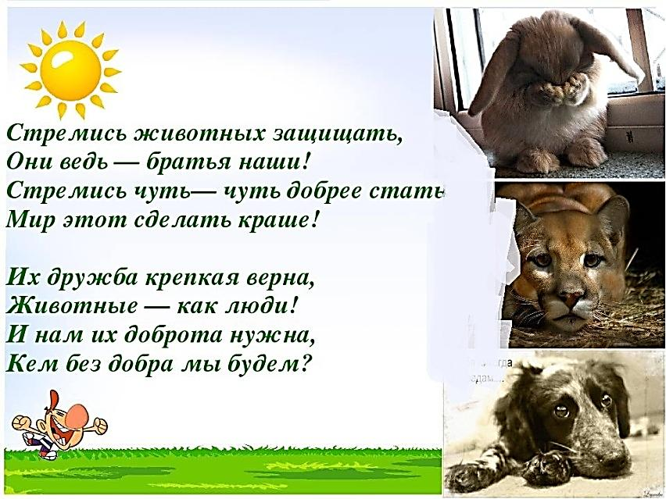  - Ребята, скажите , что необходимо делать человеку , чтоб сохранить животных , птиц, растений.  Ответ учащихся.  Рефлексия деятельности учеников в конце урока:  «Инстаграмм.»  Подсчитываются баллы за урок в оценочном листе.  9-10б – Ты сегодня Прекрасно Поработал!  7-8 б – Ты Молодец!  Меньше 6 б- «Твой успех зависит от тебя!  Учащиеся клеят тобо лапки, соответствующим их настроению к концу урока. |  |  | Учащиеся подытоживают свои знания по изучаемой теме. |  | Слайд

